## 纪念3.14海战：中国海军舰长政委开始佩长剑了

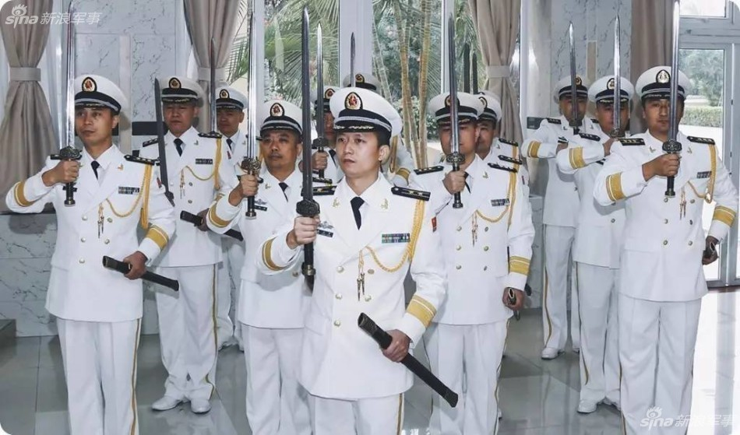

据当代海军报道，3月15日上午，南海舰队某驱护支队举行合格的舰长政委一起被授予“深蓝之剑”。仪式上，这群来自国产最新型驱护舰的主官们手持宝剑、面向军旗，发出誓言。宝剑刃宽3.14厘米，旨在纪念3.14海战，砥砺官兵不忘初心，继续前进。

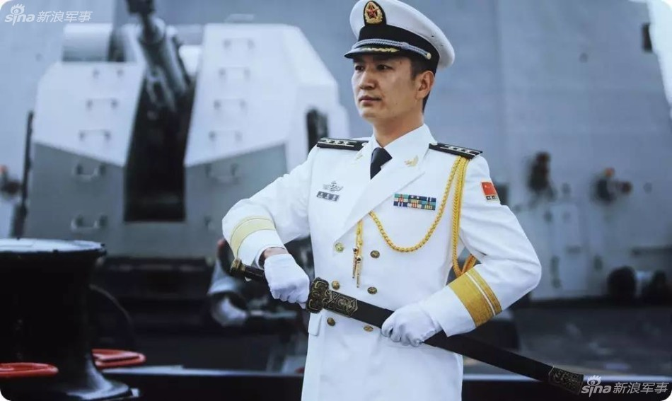

三亚舰舰长王先军一袭白衣，立于舰首，手中的花纹钢长剑离了乌木鞘，寒光凛凛。

仪式上，这群来自国产最新型驱护舰的主官们手持宝剑、面向军旗，发出誓言。

誓言16个字：聚气凝魂、忠烈断金、练胆励性、誓比打赢、剑指深蓝、舍我其谁。

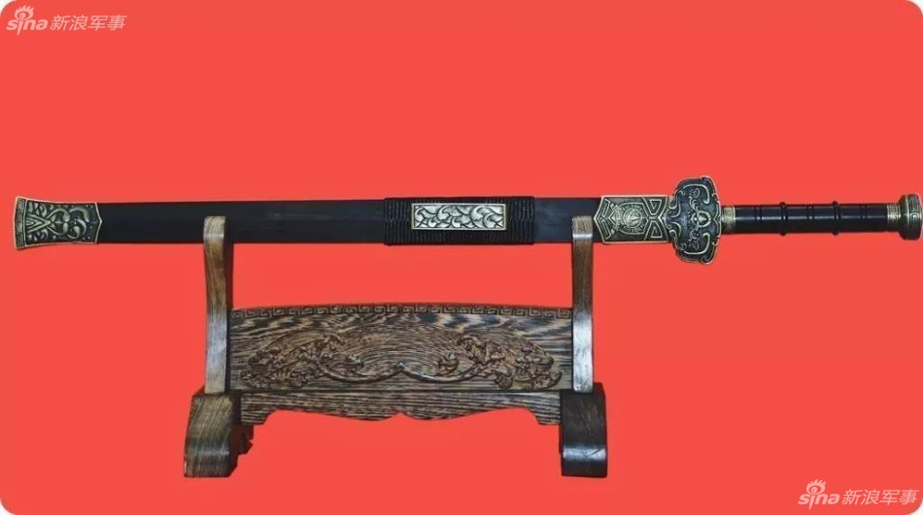

“深蓝之剑”寄托深远：剑长0.8米，时刻提醒持剑者牢记支队担负的8项使命任务。

刃宽3.14厘米：旨在纪念3.14海战，砥砺官兵不忘初心，继续前进。

剑柄长12.26厘米：意为支队是12月26日成立，同时也是支队战舰出征，海军首批亚丁湾护航行动的日子。

被授予人的姓名刻于剑刃之上，体现宝剑的独一无二和对被授予人的激励。（责任编辑：王金志 SN100）